МАДОУ «Центр развития ребенка – детский сад № 90»

Консультация для родителей:

« Семейное словотворчество. Сказки вместе сочиняем, а потом мы в них играем…»

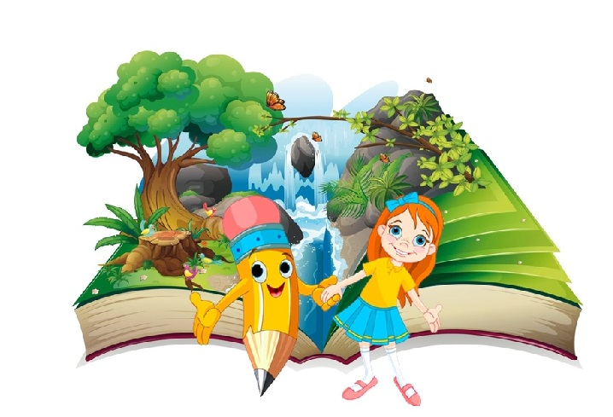

Подготовила: воспитатель
Ивочкина О.Н.

г.о. Саранск
Вы пробовали с детьми сочинять сказки? Сочинение сказок развивает не только фантазию, но и речь, мышление, воображение ребёнка, помогает в творческой форме закрепить имеющиеся у ребёнка знания, готовит к успешному школьному обучению, сплачивает семью и доставляет массу положительных эмоций, формирует у ребёнка чувство своей успешности.
Сочинение сказок вместе с мамой – это тот вид творчества, который был очень распространён в семьях интеллигенции в девятнадцатом веке. Тогда даже выпускались домашние журналы и газеты. Сейчас этот вид речевого творчества почти забыт. Попробуем возродить и посмотреть, что из этого получится?
Наверняка, все взрослые, гуляя осенью с малышом, отвечали на его бесконечные «почему» — почему листья падают и кружатся, почему туман, почему листья осинки дрожат, почему улетают птицы и ещё сотни разных почему. Конечно же, Вы проводили с ним осенние игры. Наверняка, Ваш малыш уже может назвать признаки осени и знает, чем осень отличается от других времён года. А сегодня на базе имеющегося у Вашего малыша знаний и опыта мы сочиним с ним его первую авторскую сказку о природе – осеннюю сказку. Он в ней будет настоящим писателем и художником!
Секрет 1. Как научить строить сюжетную линию сказки.
Сочините вместе с детьми сказку о приключениях осеннего листочка. Почему именно эта тема? Во-первых, приключения всегда нравятся детям. Во-вторых, сочиняя эту сказку, малыш вспомнит признаки осени, научится использовать имеющиеся у него знания об осени в новой творческой ситуации. А это значит, что будет учиться быть не потребителем, а творцом!
Если предварительно не обговорить сюжет сказки с ребёнком, то он будет забывать слова, запинаться, путаться, и сказки не получится. Поэтому нужно обязательно обсудить ещё до сочинения, о чём будет Ваша сказка.
Спросите ребенка:
- «Наш герой – листочек – это будет листочек с какого дерева – молодого или старого? Клёна или рябины? Дерева из леса или дерева на берегу реки? Или дерева в нашем дворе? У него будет имя? »
- «С чего начнётся наша сказка?»
- «Что случится с листочком в сказке? Может быть, он отправится в путешествие с перелётными птицами? Или встретит на своем пути серебристую паутинку и начнёт беседовать с паучком? А может быть, он опустится на веточку и поплывёт по реке, а по пути будет знакомиться с рябиной, берёзкой и другими деревьями, которых он раньше не видел. А может быть, листочек опустится на пенёк и увидит, как разные насекомые прячутся перед зимой в щели пенька, и с ними подружится. Или его занесёт ветром в беличье дупло и он подружится с белочкой?»
- «Чем всё закончится?»
Такое простое планирование сказки поможет ребёнку выстроить сюжет. И тогда процесс сочинения-рассказывания сказки будет лёгким и приятным для малыша! Можно даже зарисовать придуманный сюжет схематичными картинками, если он получился достаточно длинным.
Придумайте название сказки, из которого будет понятно, о чём
в ней говорится. Можно показать обложки детских книжек и прочитать их названия для примера, вспомнить, как называются любимые сказки и мультфильмы ребёнка.
Секрет 2. Как научить ребёнка рассказывать свою сказку.
После творческого планирования — придумывания сюжета сказки начните рассказывать сказку вместе с малышом.
Если ребёнок еще маленький (3-4 года), то начинайте фразу, а малыш её закончит. Это будет выглядеть примерно так: «Жил да был… кто? (ребёнок – «листочек»). И жил он на… (ребёнок заканчивает). Наступила…. Подул сильный ветер. Однажды ветер…Листочек испугался… Он спросил… Рябина ответила. И полетел он….» и т.д.
Задавая начала фраз, Вы помогаете ребёнку построить связи между предложениями и частями текста. Такое сотворчество очень полезно для ребёнка, потому что в нём малыш накапливает своеобразный «словарь» связок и сказочных слов (жили-были, вдруг, однажды, спросил, сказал, ответил, удивился, начался, и стали они и т.д.). Часто сочиняя сказки с мамой и «впитывая» в себя этот опыт, через некоторое время произойдет перелом: Вы вдруг заметите, что малыш начал активно использовать сказочные слова и связки в своей речи, в своих сочинениях без Вашей помощи, он легко строит текст и не запинается между предложениями, у него плавная богатая выразительная речь! Это именно тот результат, к которому мы и стремимся!
Если ребёнку 6-7 лет, то Ваша помощь будет зависеть от уровня речевого развития малыша и его индивидуальных особенностей. Одним детям помощь не требуется, другим нужно давать начала фраз как и в 3-4 года, третьим достаточно вопроса-подсказки: «А дальше что случилось? Кого он встретил? Что сказал?»
Секрет 3. Всем советую использовать!
Приём диктовки сказки взрослому.
Записывайте получившиеся сказки под диктовку
ребёнка. Такой приём «диктовки» ребёнком взрослому развивает речь так, как её не разовьёт никакой другой приём. И дело тут в том, что малыш ставится в ситуацию, когда ему приходится диктовать, а значит, продумывать свою речь и каждое своё слово! Этим приёмом мы готовим переход от устной речи к письменной! Когда ребёнок диктует, он строит такие предложения, которые в другой ситуации он ещё не в состоянии построить! То есть диктовка текста — это как бы «планка» роста для малыша!
Если малыш много раз повторяет одно и то же слово, то можно его подправить: «Послушай, как у нас получилось. Листочек сказал: «Здравствуй», Рябина сказала: «Здравствуй». Листочек сказал: «А ты кто такая». А рябинка сказала: «Я рябинка. А ты кто? У нас с тобой всё время повторяется одно и то же слово «сказал». Давай попробуем его заменить. Как по-другому можно сказать? (вместе с малышом подберите слова – прошептала, произнесла, воскликнула, ответила, спросила, удивилась)». С помощью приёма диктовки ребёнком своей сказки Вы не только обогатите словарь малыша и разовьёте связную речь, но и внесёте весомый вклад в успешную подготовку ребёнка к школьному обучению.
Секрет 4. Как сделать книжку-самоделку с детской сказкой.
Оформляйте детские сказки в самодельные книжки. Складывается лист альбома пополам. Получается «книжка» из 4 страниц. Первая страница – обложка. Её рисует ребенок. На обложке подписывайте название нашей сказки. Обязательно выбирайте такое название, чтобы из него было понятно, о чём говорится в сказке. Следующие три страницы – это сама сказка: её начало (вторая страница), середина (третья страница) и конец (четвёртая страница). Под диктовку пишите текст внизу страницы. А ребёнок рисует рисунки.
Ребёнок быстро забывает свои действия, тем более свои слова. Речь – это вообще явление, которое невозможно ни пощупать, ни погладить, ни как-то ощутить. Такие книжки показывают ребёнку наглядный результат его речи, его усилий и вызывают большой интерес у всех малышей. Ведь этот результат красивый, его можно показать другу, папе, бабушке, погладить, потрогать!
Маленькие дети, с удовольствием будут сочинять сказку, и издавать по ней свою собственную книжку, в которой он будет и художником, и писателем. Причем даже самые подвижные и гиперактивные дошкольники готовы заниматься этим увлекательным делом часами!
Секрет 5. Примерные темы сказок для малышей.
Если Вам понравилось сочинять сказки о природе, то вот примерные темы осенних историй, которые нам с детьми полюбились. Может быть, и Вам они придутся по душе и вдохновят на творчество: «Приключения осеннего дождика», «О чем прошептала рябина», «Почему дуб осенью зелёный?», «Как белочка готовилась к зиме», «Приятный сон осеннего дерева», «О чём говорят деревья в лесу осенью?», «Что вчера мне рассказал осенний ветер?

